109年度第1次機械專業人才認證考試試題組卷
專業等級：中級機械設計工程師
科目：機械製造
考試日期：109年 05月24日 9：00 ~ 10：30 第 1頁，共 頁

- 選擇題35題(佔70%)
( D ) 1. CNC車床指令G50 S2000的2000係指：(A)每分鐘進給率設定為2000mm/min (B)主軸每分鐘轉速設定為2000rpm (C)表面切削速度設定為2000mm/min (D)主軸最高轉速設定為2000rpm。
( B ) 2. CNC車床切削端面時，對於主軸轉速之設定，下列何者指令較為適宜？(A)G50 (B)G96 (C)G97 (D)G98。
( B ) 3. 組合五塊塊規作為精密量測用，其尺寸分別為1.003, 1.02, 1, 4, 7及15mm，其放置次序應為：(A)依最小至最大尺寸順序排列 (B)依最大至最小尺寸順序排列 (C)將小尺寸者放置於大尺寸者之兩端 (D) 將小尺寸者放置於大尺寸者之中間。 ( C ) 4. 下列有關碳化物車刀號數的敘述，何者正確？(A)號數愈小，耐磨性愈小 (B)號數愈小，硬度愈低 (C)號數愈小，切削速度愈高 (D)號數愈小，韌性愈大。
( D ) 5. 使用原來關機中的CNC車床，如果已經打開電源和油壓開關，則下列哪個動作必須最先被完成？(A)主軸正轉 (B)刀塔試轉 (C)設定校準刀具 (D)原點復歸。 ( C ) 6. 下列有關鉗工之敘述，何者錯誤？(A)使用畫針畫線時應使畫針與工件成一角度並沿其方向滑動畫針 (B)鑽孔時應先以尖端成60~90度之中心衝在鑽孔中心處衝孔 (C)鏨削加工時，眼睛需注視鏨頭，以免造成危險 (D)使用動扳手時，應以固定爪為受力方向。
( B ) 7. 下列何者為金屬基複合材料之稱謂：(A)CMCs (B)MMCs (C)CFRP (D)GFRP。
( D ) 8. 將冷加工過材料加熱至較高溫度使其軟化之操作謂之：(A)回火 (B)淬火(C)正常化 (D)退火。
( B ) 9. 鑄件的表面很硬，應選用何種銼刀（A）新銼刀（B）舊銼刀（C）圓銼刀（D）什錦銼刀。
( D ) 10. 放電加工適用於（A）大量快速生產（B）精確度高且需求量多的產品（C）價廉的成品（D）硬度較高的導電材料。
( C ) 11. CNC指令G92 X60. Y60. Z60.為(A)直線切削指令 (B)圓弧切削指令 (C)絕對零點設定指令 (D)切削循環指令。
( B ) 12. 對於光學平板的敘述，下列何者錯誤？ (A)光學平板是用來檢驗研磨或拋光後工件平面度最簡單方法 (B)光學平板是利用光波反射原理進行平面度之檢驗 (C)利用光學平板作表面檢驗工作，其表面必須精光至一定的程度，否則無法檢驗 (D)光學平板顯示色帶的形狀可以顯示工件的平面狀況，若工件為平面，則形成平行色帶並且間距相等。
( A ) 13. 對於切削劑選擇的敘述，下列何者正確？(A)磨床加工使用調水油 (B)粗切削鎂材料使用水 (C)切削黃銅使用煤油 (D)碳化物刀具粗切削鋼料使用硫氯化油。
( D ) 14. 分度頭之簡單分度法係利用單線之蝸桿與40齒的蝸輪所組成。若利用簡單分度法分度一30∘工件之鑽孔，則每次應轉動多少轉？(A)3/4轉 (B)4/3轉 (C)2轉 (D)10/3轉。
( D ) 15. 鋁合金6061-T6為鍛造用Al-Mg-Si鋁合金經:(A)冷加工60%斷面減縮率 (B)退火處理 (C)固溶處理狀態 (D)人工時效硬化至頂時效。
( B ) 16. 亞共析鋼之標準組織中，含:(A)初析Fe₃C與波來鐵 (B)初析肥粒鐵與波來鐵 (C)麻田散鐵 (D)變韌鐵。
( C ) 17. 下列何種量具最適於現場加工量測28mm，公差正負0.02mm長度者為(A)銅尺(B)內卡規(C)分厘卡(D)塊規。
( A ) 18. 螺紋記號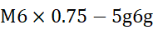，其中0.75代表螺紋之 (A)齒距 (B)導程 (C)公稱尺寸 (D)公差等級。
( B ) 19. 鑽削加工時，固定圓桿工件，下列何種方法最佳？ (A)工件下緊貼床台 (B)工件下墊以V形枕塊 (C)工件下墊以平行塊 (D)使用C形夾與角板夾持。
( D ) 20. 下面對放電加工特性之敘述那一項不正確？(A)不管工件多硬，只要是電的導體均可加工 (B)加工是在非導電性液體中進行，產生火花是因為加工液之絕緣破壞 (C)放電時電極也會損耗 (D)材料去除的原理主要是放電時產生的強大振動力將材料振出。
( A ) 21. 粉末冶金（Powder metallurgy），是一種以金屬粉末為原料，經壓制和燒結製成各種製品的加工方法。粉末冶金包含三個主要步驟，首先主要組成材料被分解成許許多多的細小顆粒組成的粉末；然後將粉末裝入模具型腔，施以一定的壓力，形成具有所需零件形狀和尺寸的壓坯；最後對壓坯進行燒結。下列有關金屬粉末特性之敘述何項正確？(A)圓形粉粒之流動性比多角形粉粒好 (B)多角形粉粒之結合強度低 (C)燒結溫度低表燒結性能好 (D)粉體硬度高者壓縮性大。
( A ) 22. 影響材料的切削性最大的參數為 (A)工件的材質 (B)刀具的材質 (C)切削速率 (D)進刀量。
( C ) 23. 下列何種做法無法減少切削熱的產生？ (A)選用摩擦係數小的刀具 (B)在碳化物表面蒸鍍一層金黃色的氮化鈦 (C)選用與工件親和力大之刀具 (D)選用適當的切削劑。
( B ) 24. 關於齒輪之量測，下列何者不正確？ (A) 弦線齒厚可利用齒形游標卡尺量測(B) 齒形誤差不可利用三次元座標量測儀量測 (C) 齒輪齒厚可利用跨銷量測 (D) 跨齒厚可利用盤式外測分厘卡量測。
( A ) 25. 下列何種錐度系統慣用於車床和鑽床主軸孔？(A) 莫斯錐度 ( MT ) (B) 加農錐度 ( JT ) (C) 白式錐度 ( B & S ) (D) 錐梢 ( Taper pin ) 錐度。
( B ) 26. 鑽削大孔徑時，先用小鑽頭鑽削導引孔的最主要目的為何？ (A)鑽屑排出 (B)減少鑽頭靜點阻力 (C)避免孔徑真圓度不足 (D)孔徑不會有毛邊。
( C ) 27. 下列有關機械材料加工性的敘述，何者不正確？ (A)硬度高或延展性高之材料，其切削性較差 (B)鋼鐵材料中加入鉛、硫等，可提高其切削性 (C)鋁之切削易成不連續切屑，宜採用小斜角及低速切削 (D)鎂易氧化而燃燒，常溫加工不易。
( A ) 28. 下列有關滾軋的敘述，那一項為正確？ (A)滾軋適合用於生產鋼板以及建築用鋼筋等產品 (B)滾軋鋼板時金屬材料的斷面積逐漸增大 (C)滾軋鋼板時係將金屬材料置入兩個同向轉動的滾輪之間，藉摩擦力的帶動而前進 (D)熱軋法比冷軋法可獲得較高的尺寸精度及表面品質。
( C ) 29. 有一直徑2.6mm長100mm之中碳鋼圓桿，欲加工成直徑2.5±0.01mm之成品，下列加工法中那項最適宜 (A)以精密車床車削 (B)以圓柱磨床磨削 (C)以無心磨床端進給磨削 (D)以銑床銑削。
( A ) 30. 下列哪一項為閉環式數控機械特有而開環式數控機械沒有的元件？ (A)轉換器，或稱感測器(transducer) (B)控制器(controller)，或稱控制單元(control unit) (C)程式閱讀器(program reader) (D)滾珠螺桿(ball screw)。
( B ) 31. 下列何者屬於熱固性塑膠(thermosetting plastics)？ (A)聚苯乙烯 (B)環氧樹酯 (C)聚乙烯 (D)ABS。
( C ) 32. 對於放電加工的敘述，下列何者錯誤？ (A)放電加工的加工速度與材料的硬度無關 (B)放電加工的加工面無方向性，本質上為柚皮面 (C)放電加工不會發生熱影響層及表面硬化層 (D)電極消耗的問題可經由改良電源方式而改善 。
( A ) 33. 關於光學平鏡之操作特性，下列敘述何者不正確？(A)進行比較式量測時，需要利用樣規作為比較之依據 (B)利用光波之干涉原理所形成之明暗色帶，進行工件尺寸之量測 (C)使用單色燈做為光源，以避免發生光學色散的現象 (D)可用於檢驗工件之平面度及平行度。
( B ) 34. 下列那一種電銲法，使用非消耗性電極來銲接
(A)金屬電極電弧銲(metal electrode arc welding，簡稱MAW)
(B)惰氣鎢電極電弧銲(tungsten inert gas arc welding，簡稱TIG)
(C)潛弧銲(submerged arc welding，簡稱SAW)
(D)惰氣金屬電極電弧銲(metal inert gas arc welding，簡稱MIG)。
( C ) 35. 撰寫數值控制程式必須先瞭解機器的座標系統，下列有關數值控制車床的座標系統的敘述，那一項為正確？
(A)以X軸表示車刀作橫向(或稱徑向)移動，以Y軸表示車刀作縱向(或稱軸向)移動
(B)以Y軸表示車刀作橫向(或稱徑向)移動，以X軸表示車刀作縱向(或稱軸向)移動
(C)以X軸表示車刀作橫向(或稱徑向)移動，以Z軸表示車刀作縱向(或稱軸向)移動
(D)以Z軸表示車刀作橫向(或稱徑向)移動，以X軸表示車刀作縱向(或稱軸向)移動。
二. 問答題(佔30%)：共2題，每題15分
1. ㄧ般現代之廚具常使用陶瓷材料，列出至少三種重要之性質使得陶瓷材料可以運用於廚
具上。
解答：
ㄧ般現代之廚具使用陶瓷材料需具備之重要性質有:
(1) 具耐熱衝擊 (high resistance to thermal shock)即可承受溫度急遽變化
而不損壞;
(2) 具高熱傳導係數 (relatively high thermal conductivity);
(3) 具高強度 (relatively strong and tough ) ;
(4) 材料需無毒(nontoxic)。

2. 電化學加工有著很高的金屬移除率，沒有熱應力，也沒有機械應力殘留，加工表面可以達到鏡面的水準。請說明電化學磨削法的工作原理為何?
解答：
電氣化學磨削法又稱電解磨削法，此法與電氣化學加工法相似，所不同的是：此法的金屬切削除了電氣化學電解作用外，尚有部份的磨料磨削作用，前者佔90%，後者佔10%，其常用的磨料為鑲嵌的鑽石細粒，而最適用的工作則包括碳化鎢工具的磨銳及車刀切屑斷碎槽的磨削等。下圖為其工作原理。
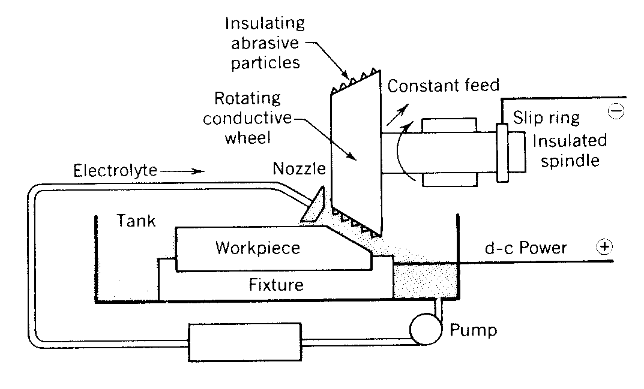
其中，一個大量鑲嵌磨料粒的金屬盤，聯結在直流電源的負極上，而電源的正極則聯結在工作物及電解液（兼具冷卻用途）上，形成電流迴路。

